BÀI 2
DẤU ẤN SAO HOẢ
1. PHẦN MỀM ĐIỀU KHIỂN
Vexcode Go
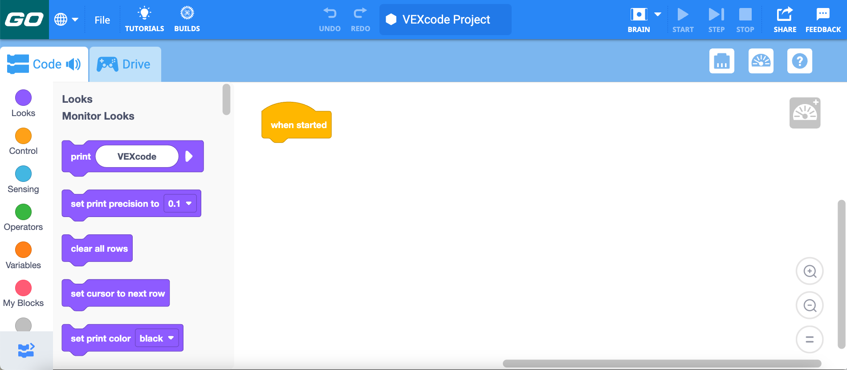

2. THIẾT LẬP MÔ HÌNH
 🡺 | 
🡺  🡺 | 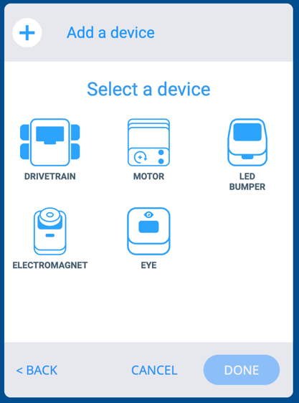
3. Ý NGHĨA THẺ LỆNH
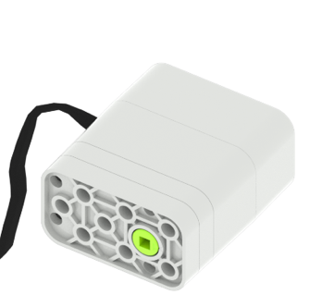 | Động cơ giúp mô hình hoạt động.  Động cơ quay theo 2 chiều là cùng chiều kim đồng hồ và ngược chiều kim đồng hồ
   |  | Động cơ quay không liên tục.
 |  | Động cơ dừng lại
 |  | Chờ … giây
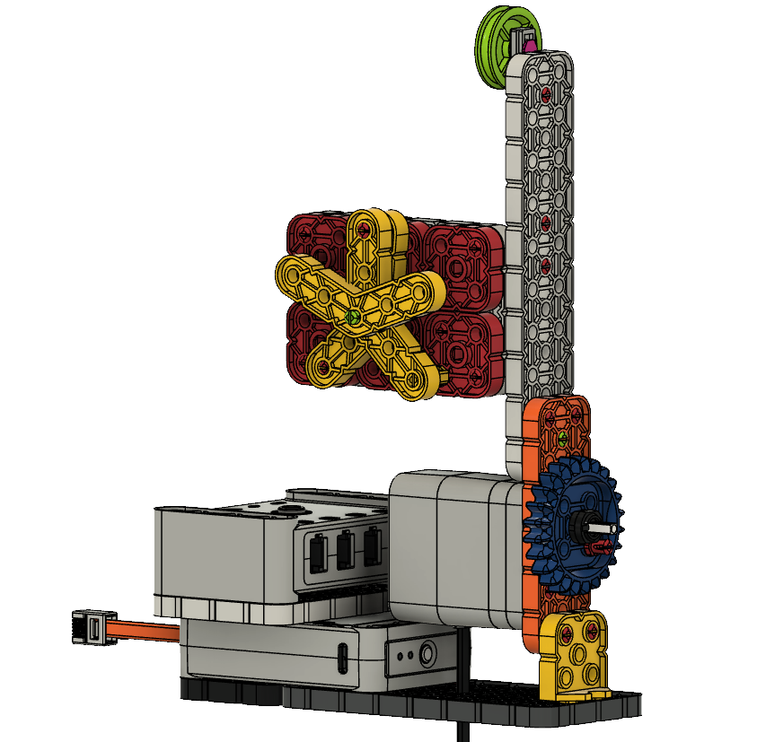
4. NHIỆM VỤ BÀI HỌC
Nhiệm vụ 1: Lập trình cho lá cờ được giương lên cao nhất
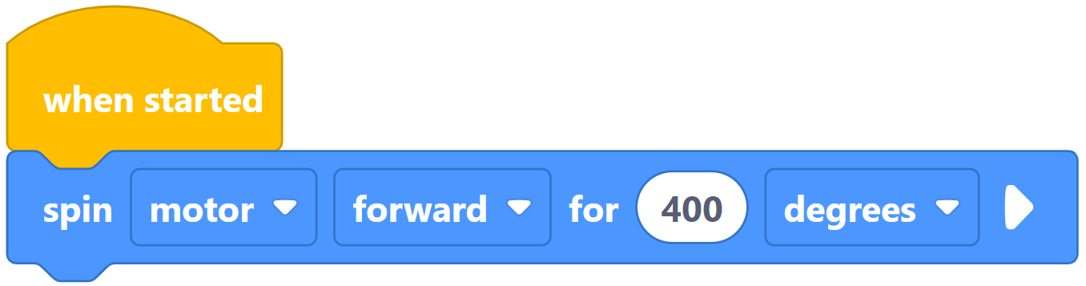
Nhiệm vụ 2: Lập trình cho lá cờ tự động lên cao và hạ xuống
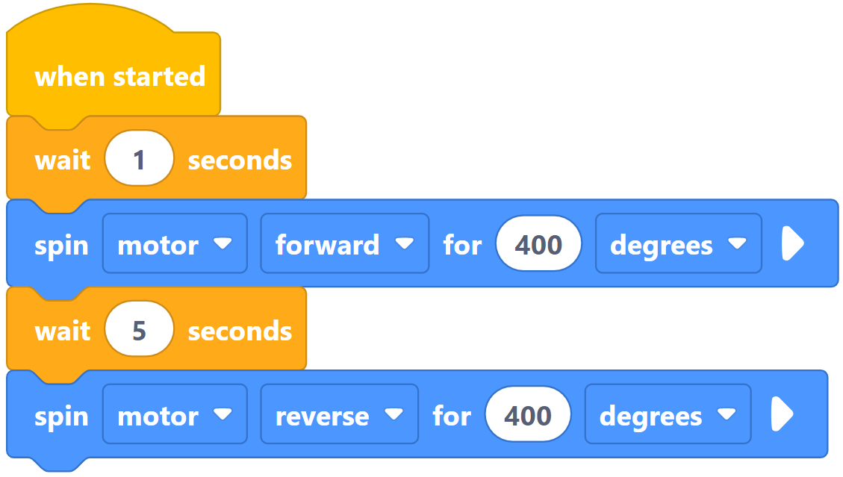
5. BÀI TẬP
Đánh dấu ✔ vào ô em cho là đúng nhất.
Thẻ lệnh tiếp theo cần sử dụng để mô hình dừng lại là:
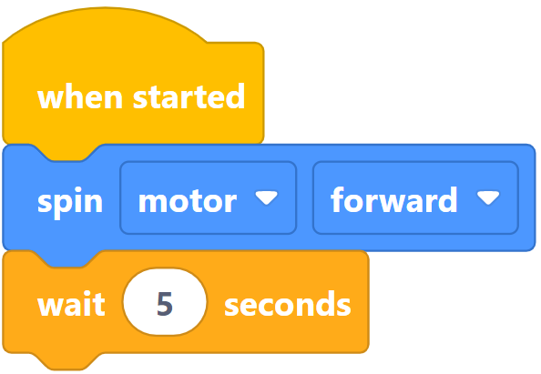 | A | 
 | B | 
 | C | 
 | D | 

BÀI 3
PHƯƠNG TIỆN DI CHUYỂN TRÊN SAO HOẢ
1. Ý NGHĨA THẺ LỆNH
   | Động cơ quay không liên tục.
   | Động cơ quay liên tục
 | Thiết lập tốc độ của động cơ
 | Động cơ dừng lại
 | Chờ … giây
2. NHIỆM VỤ BÀI HỌC
Nhiệm vụ: Lập trình di chuyển tăng tốc theo thời gian
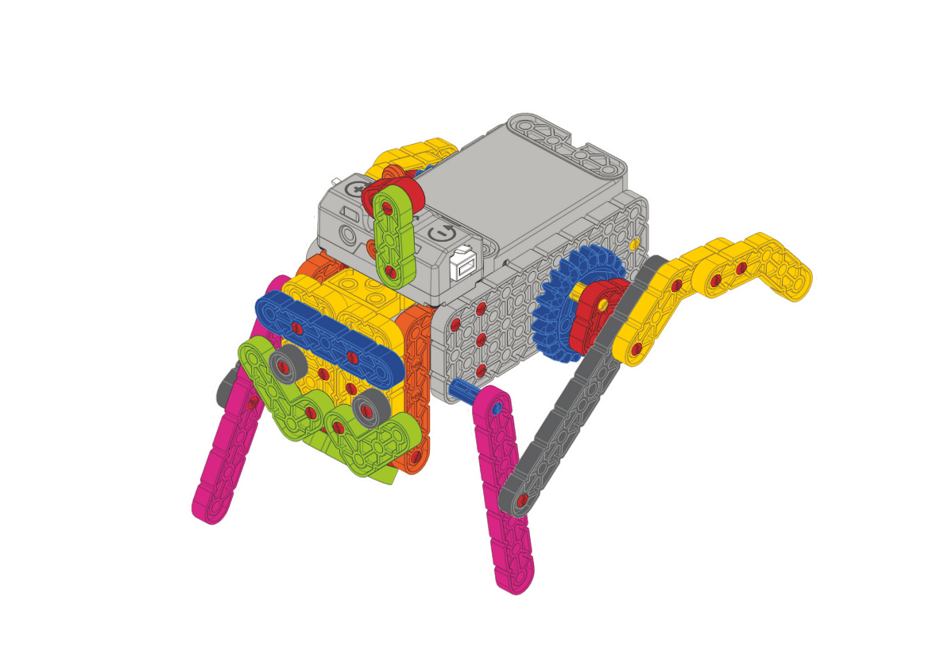
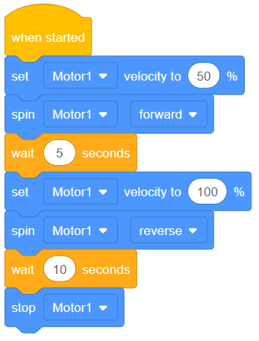
3. BÀI TẬP
Đánh dấu ✔ vào ô em cho là đúng nhất.
Thẻ lệnh tăng tốc 100% cho Động cơ là
c | 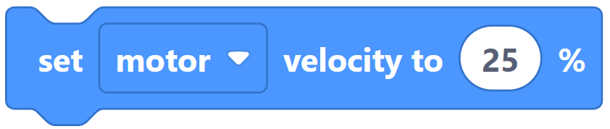 | c | 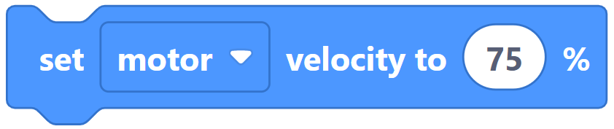
c | 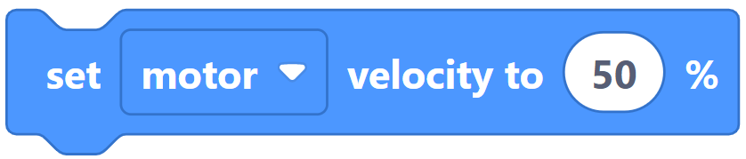 | c | 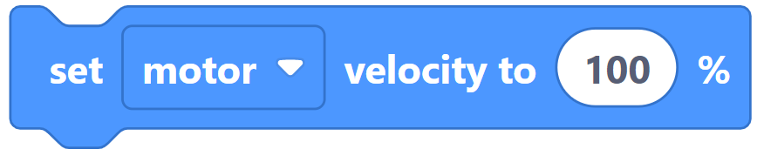

BÀI 4
CÔNG XƯỞNG SÁNG TẠO
1. Ý NGHĨA THẺ LỆNH
   | Động cơ quay không liên tục.
   | Động cơ quay liên tục
 | Thiết lập tốc độ của động cơ
 | Động cơ dừng lại
 | Chờ … giây
2. NHIỆM VỤ BÀI HỌC
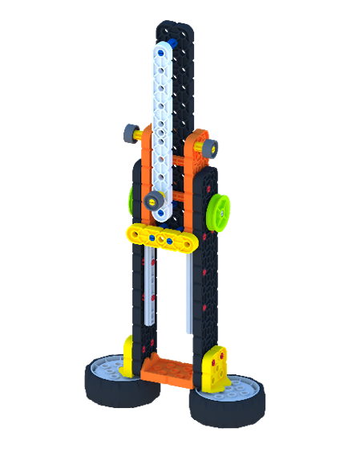

Nhiệm vụ: Sáng tạo mô hình từ các mô hình đã học
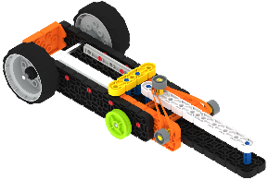

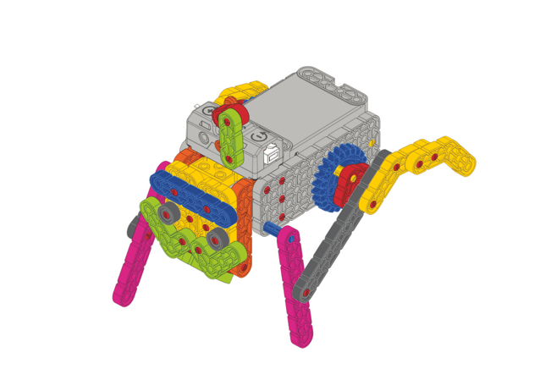

3. BÀI TẬP
Đánh dấu ✔ vào ô em cho là đúng nhất
Trong phần thiết lập mô hình, để thiết lập Động cơ ta sẽ chọn hình nào?
c |  | c |  | c |  | c | 

BÀI 5
SIÊU XE TRÁNH BÃO
1. Ý NGHĨA THẺ LỆNH
   | Động cơ quay không liên tục.
   | Động cơ quay liên tục
 | Thiết lập tốc độ của động cơ
 | Động cơ dừng lại
 | Chờ … giây
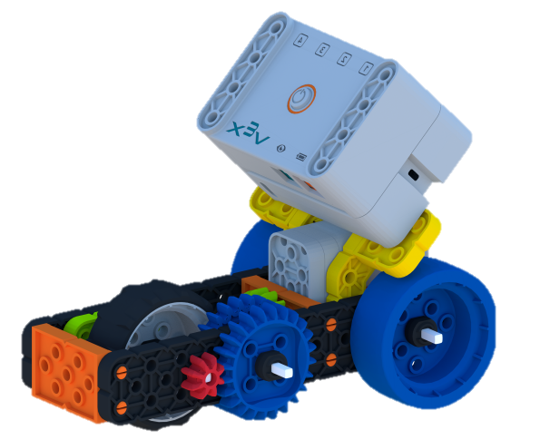
CƠ CHẾ TRUYỀN ĐỘNG
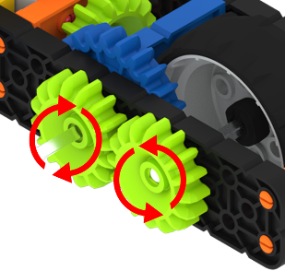 | Bánh răng chủ động quay sẽ giúp bánh răng thụ động quay theo nhưng chiều ngược lại.

2. NHIỆM VỤ BÀI HỌC
Chạy thẳng 5 giây sau đó tăng tốc 2 giây rồi dừng lại.
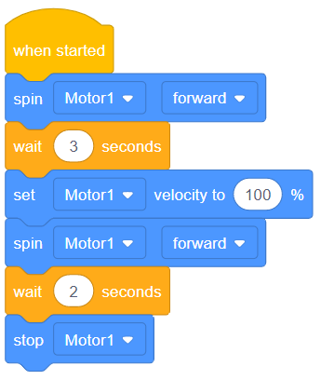
3. BÀI TẬP
Đánh dấu ✔ vào ô em cho là đúng nhất
Cặp bánh răng nào sẽ giúp xe chạy nhanh nhất
c | 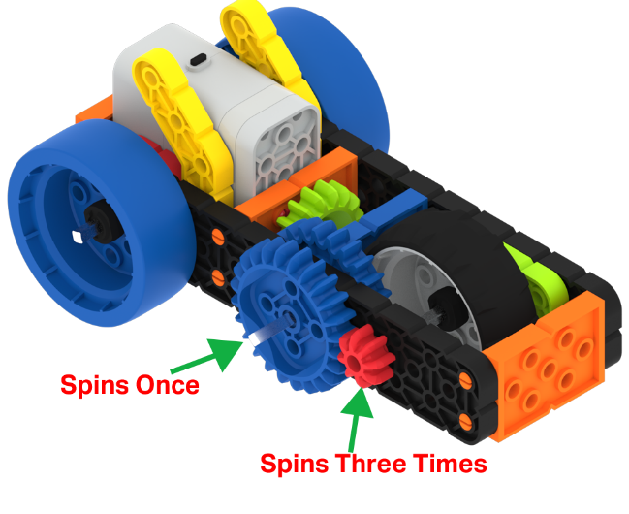 | c | 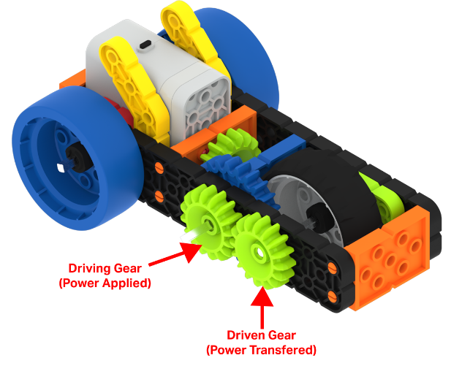 | c | 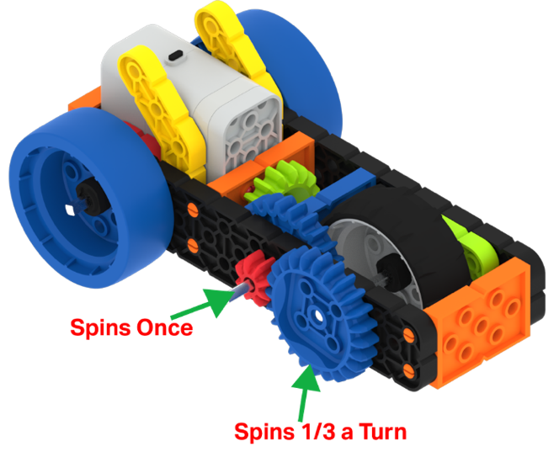

BÀI 6
PHƯƠNG TIỆN DI CHUYỂN
TRÊN ĐỊA HÌNH GỒ GHỀ
1. Ý NGHĨA THẺ LỆNH
   | Động cơ quay không liên tục.
   | Động cơ quay liên tục
 | Thiết lập tốc độ của động cơ
 | Động cơ dừng lại
 | Chờ … giây
2. NHIỆM VỤ BÀI HỌC
Mô hình di chuyển với tốc độ 50%, di chuyển về phía trước sau 10 thì dừng lại  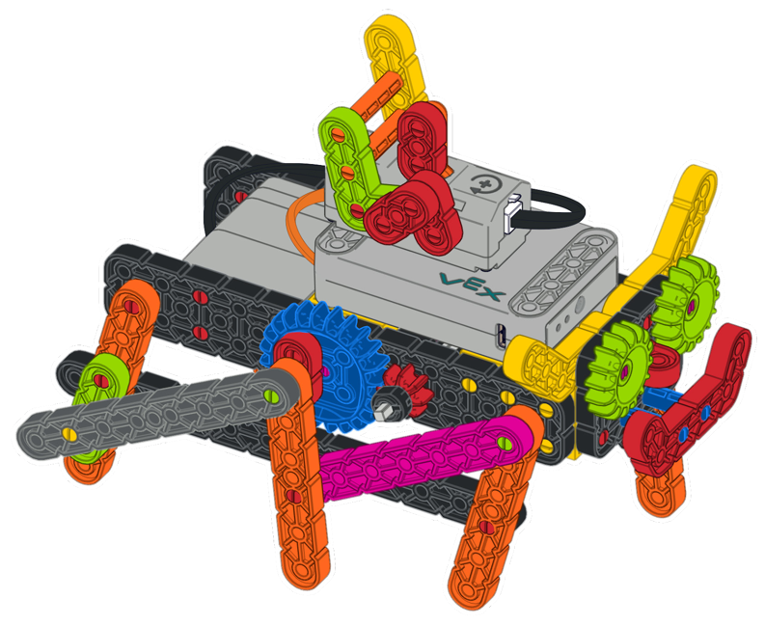  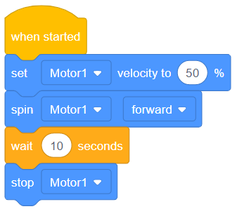 | Mô hình di chuyển sau 5 giây tăng tốc lên tối đa sau đó dừng lại  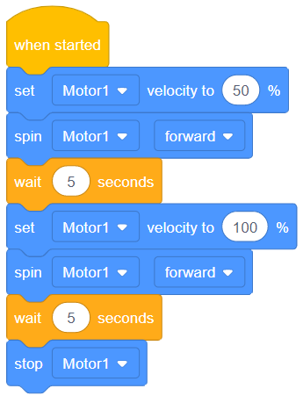

3. BÀI TẬP
Đánh dấu ✔ vào ô em cho là đúng nhất
Những cách để tăng tốc cho Robot
c |  | c | 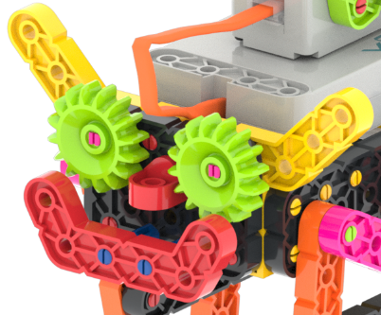
c | 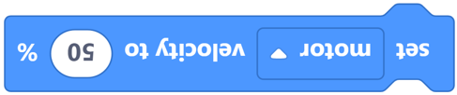 | c | 

BÀI 7
HỦY BỎ NHIỆM VỤ KHẨN CẤP
1. Ý NGHĨA THẺ LỆNH
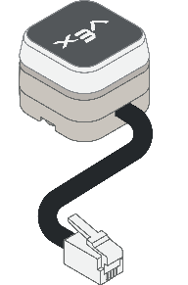 | Led Bumper được sử dụng như một nút ấn khẩn cấp
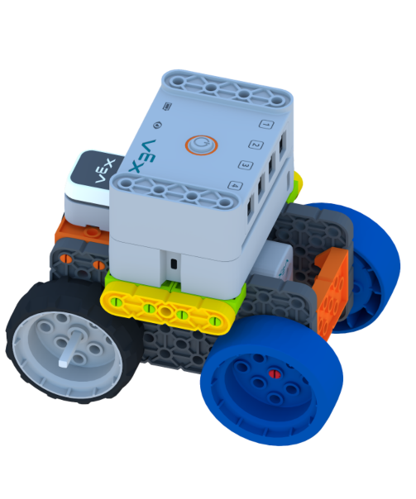
   | Động cơ quay không liên tục.
   | Động cơ quay liên tục
 | Thiết lập tốc độ của động cơ
 | Động cơ dừng lại
 | Chờ … giây
 | Đợi đến khi, LED Bumper được ấn
2. NHIỆM VỤ BÀI HỌC
Lập trình di chuyển, và dừng khẩn cấp khi ấn vào LED Bumper
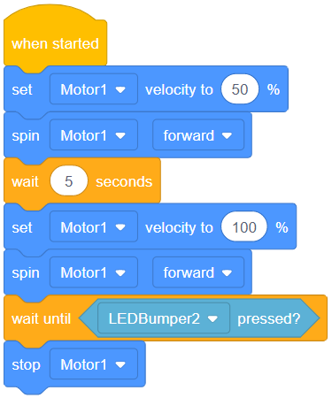
3. BÀI TẬP
Đánh dấu ✔ vào ô em cho làm đúng nhất.
Chương trình nào dưới đây là chương trình đúng.
c | 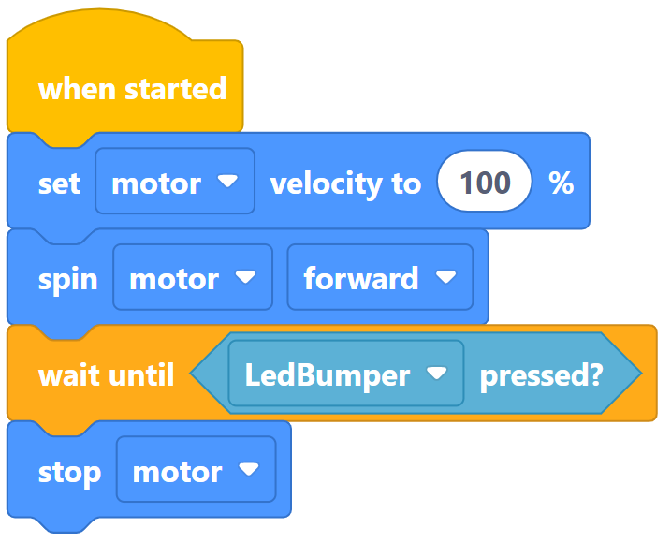 | c | 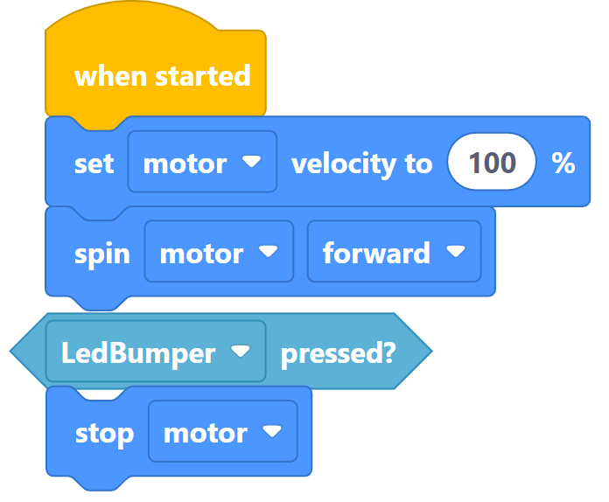
c | 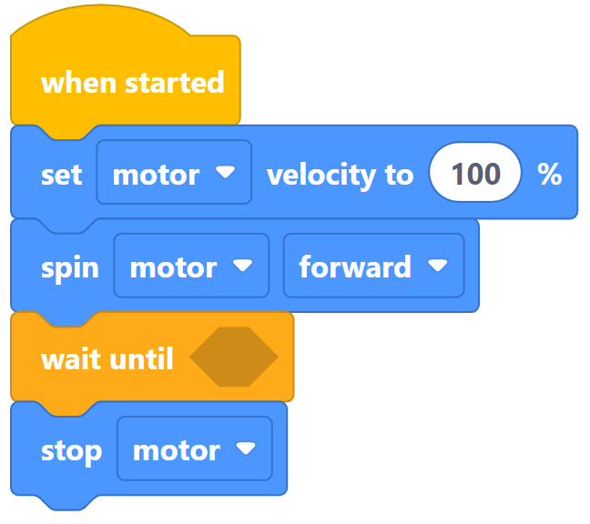 | c | 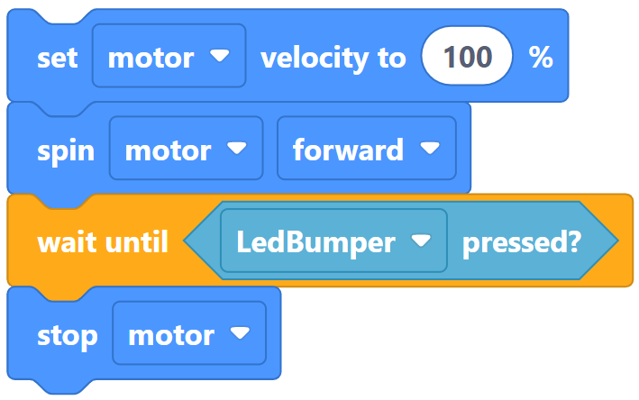

BÀI 8
CÔNG XƯỞNG SÁNG TẠO
1. Ý NGHĨA THẺ LỆNH
   | Động cơ quay không liên tục.
   | Động cơ quay liên tục
 | Thiết lập tốc độ của động cơ
 | Động cơ dừng lại
 | Chờ … giây
 | Đợi đến khi, LED Bumper được ấn
2. NHIỆM VỤ BÀI HỌC
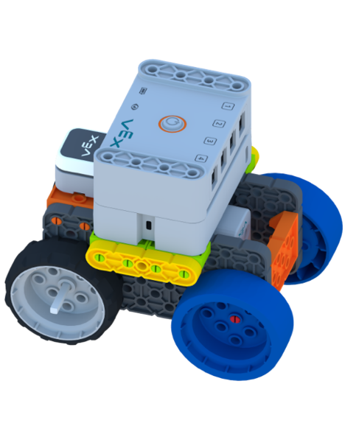
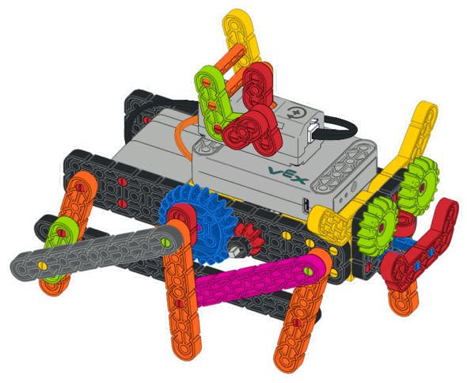
Lập trình cho mô hình di chuyển với tốc độ bình thường sau đó tăng tốc đối đa Led-Bumper được nhấn thì mô hình dừng lại
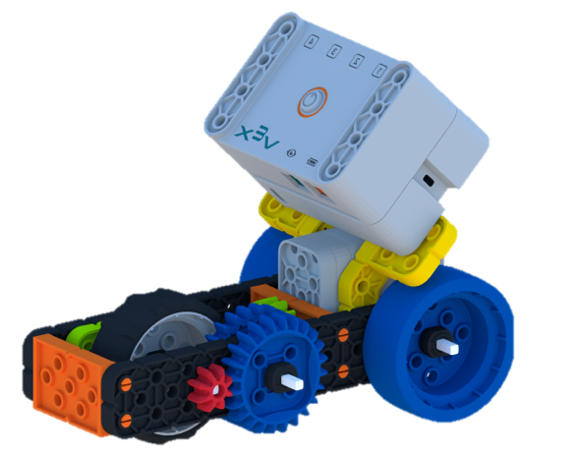


3. BÀI TẬP
Điền tên gọi của các mô hình đã học
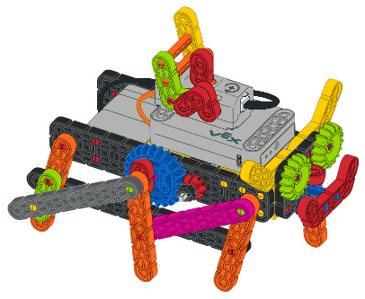
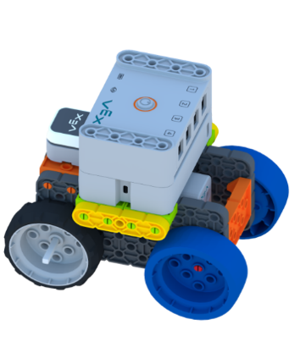
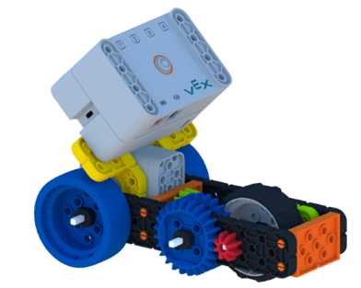
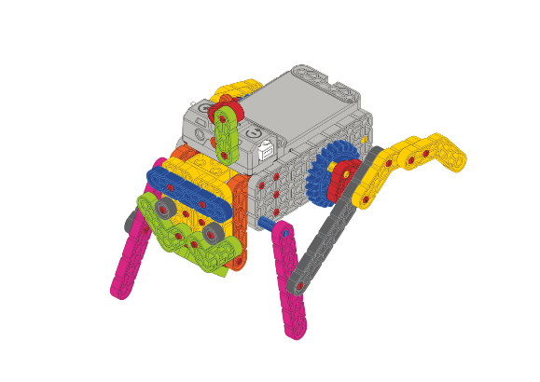

BUỔI 9
THU THẬP MẪU VẬT
1. Ý NGHĨA THẺ LỆNH
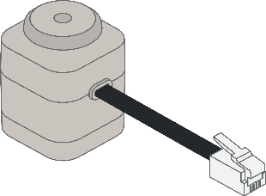 | Nam châm điện dùng để hút và thả vật kim loại
   |  | Động cơ quay không liên tục.
   |  | Động cơ quay liên tục
 |  | Thiết lập tốc độ của động cơ
 |  | Động cơ dừng lại
 |  | Chờ … giây
 |  | Đợi đến khi, LED Bumper được ấn
   |  | Thẻ lệnh hút/nhả nam châm điện.

2. NHIỆM VỤ BÀI HỌC
Thiết lập tốc độ di chuyển 50%, kích hoạt Nam châm điện hút. di chuyển thẳng trong 5 giây. Sau đó, nhả nam châm diện và đi lùi 3 giây rồi dừng lại.
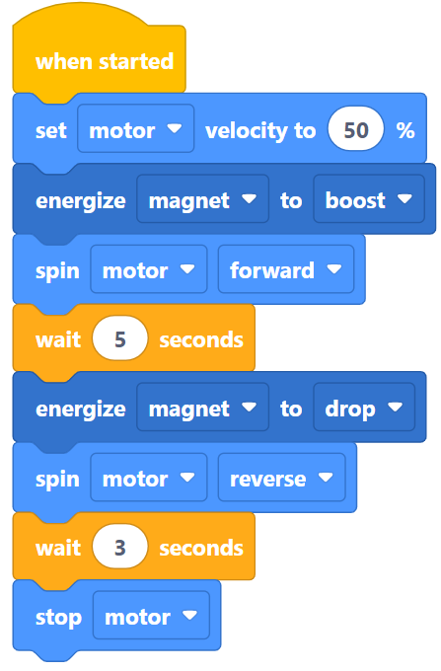
3. BÀI TẬP
Đánh dấu ✔ vào ô em cho làm đúng nhất.
Nam châm điện có thể hút vật nào dưới đây
c | 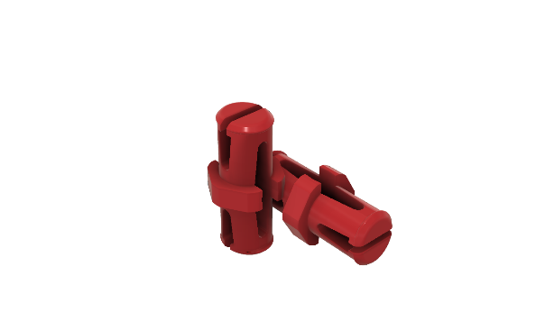 | c | 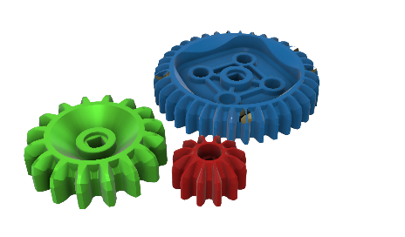
c | 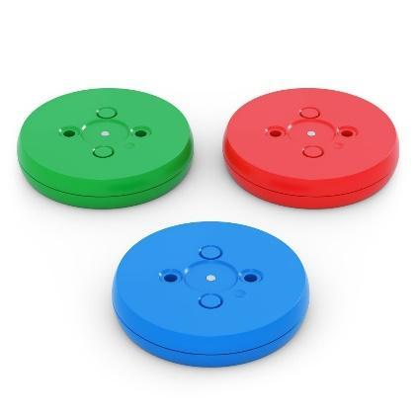 | c | 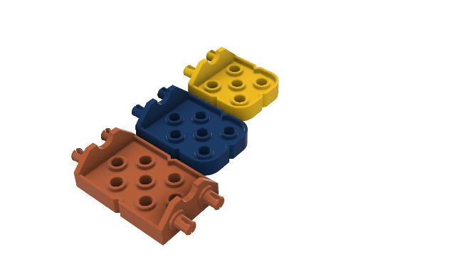

BUỔI 10
NHỮNG HÒN ĐÁ ĐẦY MÀU SẮC
1. Ý NGHĨA THẺ LỆNH
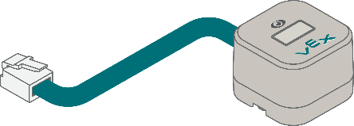 | Cảm biến mắt dùng để phát hiện vệt cản, phân biệt màu sắc
   |  | Động cơ quay không liên tục.
   |  | Động cơ quay liên tục
 |  | Thiết lập tốc độ của động cơ
 |  | Động cơ dừng lại
 |  | Chờ … giây
 |  | Đợi đến khi, LED Bumper được ấn
   |  | Thẻ lệnh hút/nhả nam châm điện.
     |  | Đợi đến khi, Cảm biến mắt phát hiện màu Đỏ/Xanh lá/Xanh dương.

2. NHIỆM VỤ BÀI HỌC
Nhặt đĩa màu xanh, tăng tốc 5s, thả đĩa xuống. Sau đó quay lại vị trí ban đầu.
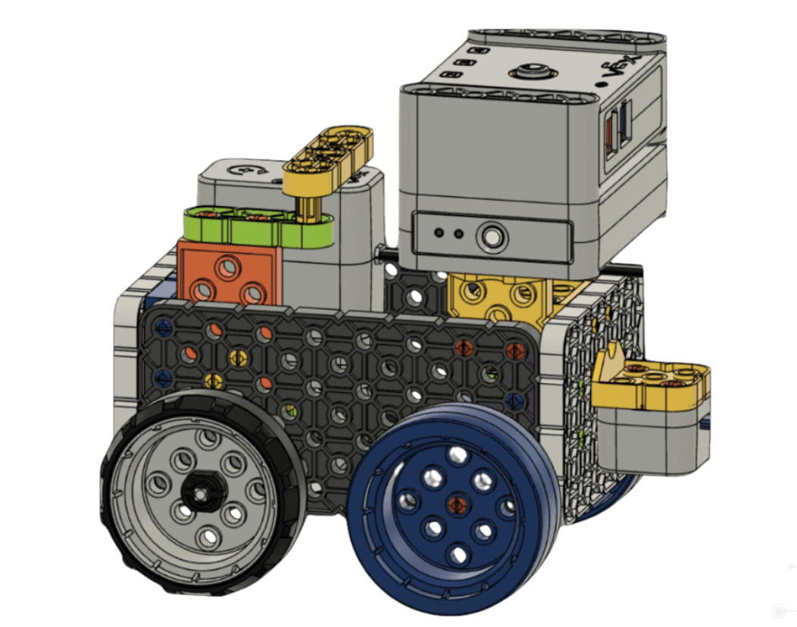
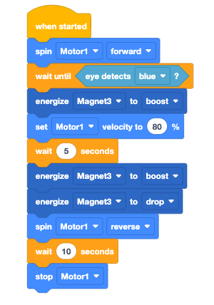
3. BÀI TẬP
Đánh dấu ✔ vào ô em cho làm đúng nhất.
Màu nào dưới đây là màu mà cảm biến mắt có thể nhận diện
c | 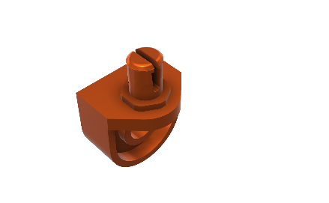 | c | 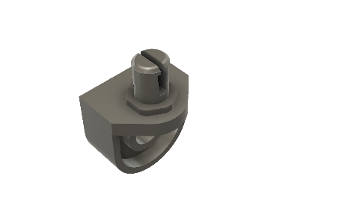
c | 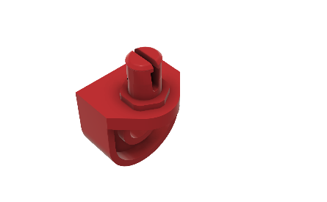 | c | 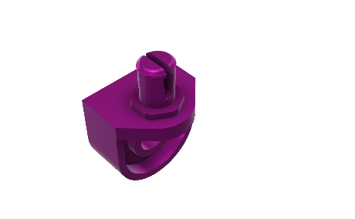

BUỔI 11
ĐÈN TÍN HIỆU NGUY CẤP
1. Ý NGHĨA THẺ LỆNH
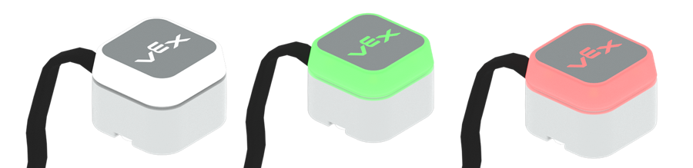 |  | LED Bumper còn dùng để hiển thị - phát màu là màu xanh lá và màu đỏ.
   | Động cơ quay không liên tục.
   | Động cơ quay liên tục
 | Thiết lập tốc độ của động cơ
 | Động cơ dừng lại
 | Chờ … giây
 | Đợi đến khi, LED Bumper được ấn
   | Thẻ lệnh hút/nhả nam châm điện.
     | Đợi đến khi, Cảm biến mắt phát hiện màu Đỏ/Xanh lá/Xanh dương.
     | Hiển thị màu sắc trên Led Bumper Xanh lá/ Đỏ
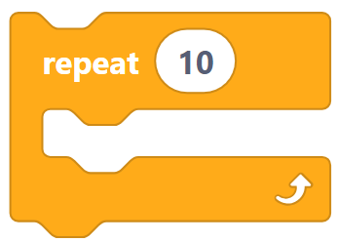 | Thẻ lệnh vòng lặp, thực hiện lặp lại các thẻ lệnh bên trong… lần.
2. NHIỆM VỤ BÀI HỌC
Lập trình cho LED Bumper thay đổi màu sắc (từ Đỏ - Xanh - Tắt) theo thời gian (chờ 1 s) 10 lần.  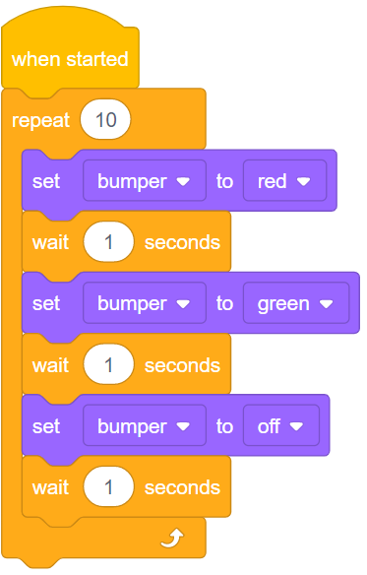 | Lập trình cho LED Bumper hiển thị màu đỏ khi cảm biến mắt nhìn thấy vật và nhấn vào LED Bumper sẽ hiển thị lại màu xanh. Lặp lại với số lần nhất định  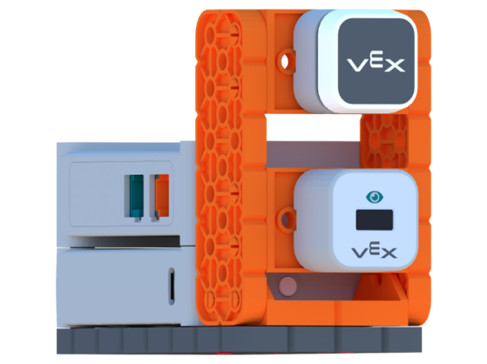  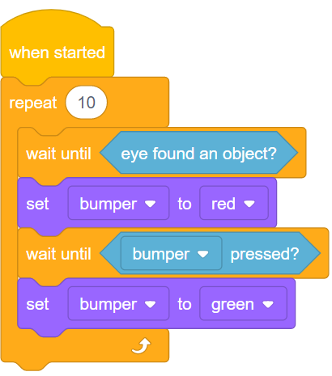

3. BÀI TẬP
Đánh dấu ✔ vào ô em cho làm đúng nhất.
Thẻ lệnh nào dưới đây liên quan đến LED Bumper
c |  | c | 
c |  | c | 

BÀI 12
CÔNG XƯỞNG SÁNG TẠO
1. Ý NGHĨA THẺ LỆNH
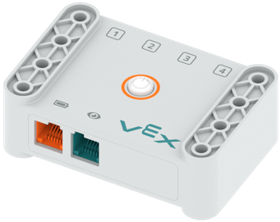 | Não dùng để điều khiển các linh kiện điện tử
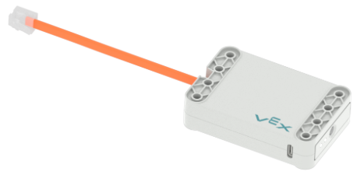 | Pin dùng để cung cấp năng lượng cho não
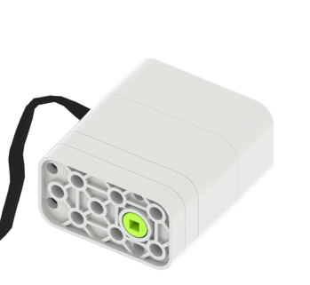 | Động cơ giúp mô hình hoạt động.  Động cơ quay theo 2 chiều là cùng chiều kim đồng hồ và ngược chiều kim đồng hồ
 | LED Bumper còn dùng để hiển thị - phát màu là màu xanh lá và màu đỏ  Led Bumper được sử dụng như một nút ấn khẩn cấp
 | Cảm biến mắt dùng để phát hiện vệt cản, phân biệt màu sắc
 | Nam châm điện dùng để hút và thả vật kim loại
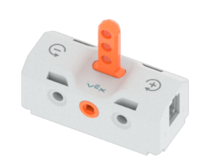 | Công tắc

   | Động cơ quay không liên tục.
   | Động cơ quay liên tục
 | Thiết lập tốc độ của động cơ
 | Động cơ dừng lại
 | Chờ … giây
 | Đợi đến khi, LED Bumper được ấn
   | Thẻ lệnh hút/nhả nam châm điện.
     | Đợi đến khi, Cảm biến mắt phát hiện màu Đỏ/Xanh lá/Xanh dương.
     | Hiển thị màu sắc trên Led Bumper Xanh lá/ Đỏ
 | Thẻ lệnh vòng lặp, thực hiện lặp lại các thẻ lệnh bên trong… lần.

2. NHIỆM VỤ BÀI HỌC
Đề 1: Mô hình có các linh kiện: Não, Pin, Motor, Cảm biến mắt, Led-Bumper
Lập trình cho mô hình di chuyển:
- Di chuyển về phía trước trong 2 giây, Led-Bumper hiển thị màu Xanh
- Tăng tốc lên 60%, đợi cho đến khi Cảm biến mắt phát hiện màu đỏ, led-Bumper hiển thị màu đỏ
- Đợi cho đến khi Led-Bumper được nhấn thì mô hình dừng lại, Led-Bumper tắt.
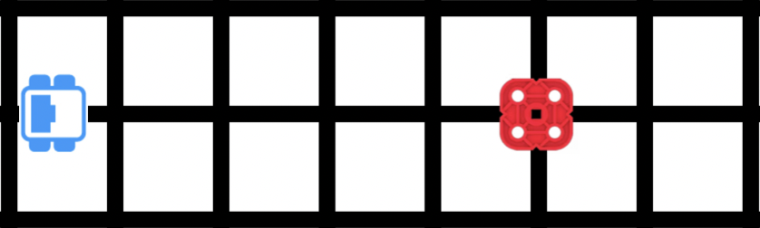

Đề 2: Mô hình có các linh kiện: Não, Pin, Motor, Cảm biến mắt, Led-Bumper
Lập trình cho mô hình di chuyển:
- Tốc độ mô hình là 60%, Led-Bumper hiển thị màu xanh.
- Di chuyển về phía trước cho đến khi Cảm biến mắt phát hiện “màu xanh dương” thì mô hình dừng lại trong 5 giây
- Sau đó di chuyển lùi về phía sau, đợi cho đến khi Led-Bumper được nhấn thì mô hình dừng lại, Led-Bumper tắt


Đề 3: Mô hình có các linh kiện: Não, Pin, Motor, cảm biến mắt, Nam châm điện
Lập trình cho mô hình di chuyển:
- Thiết lập tốc độ mô hình là 30%, kích hoạt nam châm điện.
- Di chuyển về phía trước cho đến khi Cảm biến mắt phát hiện “màu xanh dương” thì mô hình dừng lại trong 5 giây
- Sau đó di chuyển lùi về phía sau trong 3 giây. Nam châm điện thả vật, mô hình đi lùi trong 2 giây rồi dừng lại.


Đề 4: Mô hình có các linh kiện: Não, Pin, Motor, cảm biến mắt, Nam châm điện
Lập trình cho mô hình di chuyển:
- Thiết lập tốc độ của mô hình 60%, Di chuyển về phía trước trong 2 giây, Tăng tốc lên 80%, đợi cho đến khi cảm biến mắt phát hiện màu đỏ, Nam châm hút vật.
- Sau đó mô hình đi lùi trong 3s, nam châm thả vật, mô hình lùi thêm 1 giây nữa rồi dừng lại.

Đề 5: Mô hình trang bị tất cả các linh kiện điện tử
Thiết lập cho tốc độ mô hình là 30%, Nam châm điện ở trạng thái tắt, Led-bumper tắt.
Mô hình di chuyển về phía trước cho đến khi cảm biến mắt phát hiện màu đỏ thì Leb-bumper hiển thị màu đỏ, nam châm điện hút vật và mô hình di chuyển thêm 2 giây rồi dừng lại. Khi Led-Bumper được nhấn mô hình tăng tốc lên tối đa sau đó đi lùi về phía sau để “thả" vật, Led-Bumper tắt cho đến khi cảm biến mắt phát hiện màu xanh thì mô hình dừng lại.

